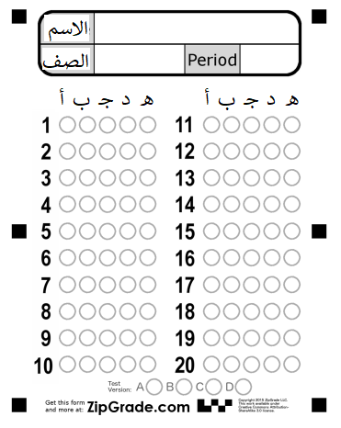

10
6 - الأداه المستخدمة للممحاة في برنامج الجمب هي:
- ب- ج-
7- الامتداد الذي يدعم الرسوم المتحركة هـو :
- PNG ب- GIF ج- XCF
8 - يمكن توضيح هذا النظام باستخدام اللون الأبيض والأسود:
- RGB ب- CMYK ج- التدرج الرمادي
9- النظام الأكثر شيوعاً و المستخدم لعرض الصور على الشاشة هو :
- RGB ب- CMYK ج- التدرج الرمادي
ب- ظللي على علامة (ص) أم (خ ) للعبارات التالية:
- عند إضافة النص يتم وضعة في طبقة جديدة تلقائياً ( )
- تتكون الصورة الرقمية من نقاط ملونة صغيرة يطلق عليها البكسل ( Pixel ) ( )
- الامتداد الذي يكون جيد للصور التي تحتوي على نصوص هو JPEG ( )
- يحتوي كل ميغا بكسل على مليون بكسل ( )
- تسمح لك الطبقات بإجراء التغييرات بسرعة وفاعلية ( )

السؤال الثاني: أ- اذكري المصطلح المناسب للجملة التالية:
(..........................) عدد الظلال المختلفة المتاحة لكل لون للعمل عليه أثناء إجراء التعديلات على الصورة وهذا يحدد عدد الألوان المختلفة التي يمكن تمثيلها .
ب- ما الفرق بين حفظ الصورة والتصدير في برنامج الجمب .
.......................................................................................................................
.......................................................................................................................
.......................................................................................................................
تمنياتي القلبية لك بالتوفيق

اختبار تقنية رقمية 1-2 نظري الفترة الأولى

7

السؤال الأول :اختاري الإجابة الصحيحة من خلال تظليلك على الدوائر بشكل جيد:

3
- الأداه المستخدمة للتدوير في برنامج الجمب هي :
- ب- ج- 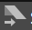
- الأداه المستخدمة لإخفاء وإظهار الطبقة في برنامج الجمب هي :
- ب- ج-
- الأداه المستخدمة للتحجيم في برنامج الجمب هي :
- ب- ج-
4- الأداه المستخدمة لكتابة النص في برنامج الجمب هي :
- ب- ج-
5- الأداه المستخدمة للتحديد الحر في برنامج الجمب هي:
- ب- ج-

